Componente curricular: MATEMÁTICA
PROPOSTA DE ACOMPANHAMENTO DA APRENDIZAGEM
6º ano – Bimestre 1
Nome:
Ano/Turma _____________ Número: _________ Data:
Professor(a):

1. Pedro criou o jogo “Troca fichas” com as seguintes regras:
- Para cada resposta correta, o jogador ganha uma ficha azul.
- Ao acumular 10 fichas azuis, elas serão trocadas por uma ficha amarela.
- Ao acumular 10 fichas amarelas, elas serão trocadas por uma ficha vermelha.
- O jogador que acumular mais fichas vermelhas será o vencedor.
Pedro terminou o jogo com 2 fichas vermelhas e 5 fichas azuis. Quantas respostas ele acertou?
- 25
- 250
- 205
- 2500

2. Luiza tem uma loja que vende produtos de limpeza. Ela compra galões de detergente para revender em recipientes menores. Cada galão tem a capacidade de 18 litros e cada recipiente tem capacidade de 2 litros. Se Luiza comprou 12 galões de detergentes, quantos recipientes de 2 litros serão necessários para essa quantia de detergente?
Assinale a alternativa que responde à pergunta.
- 108
- 18
- 103
- 216

3. Marcela, Júlio, Pedro, Cristina e Ana sempre se reúnem para estudar. Estavam conferindo como resolveriam o seguinte cálculo:
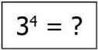
Observe o registro da resolução de cada um deles.
Marcela → 3 x 4 = 12
Júlio → 4 x 4 x 4 = 64
Pedro → 3 x 3 x 3 x 3 = 81
Cristina → 3 + 3 + 3 + 3 = 12
Ana → 3 x 3 x 3 x 3 = 81
Assinale a alternativa que demonstra quem resolveu corretamente a potência.
- Marcela
- Cristina
- Júlio
- Ana e Pedro

4. Observe os poliedros:
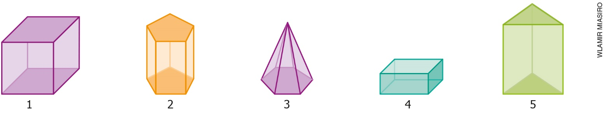

O quadro abaixo foi preenchido com os números de vértices, arestas e faces desses poliedros.

Poliedro | Número de vértices | Número de arestas | Número de faces
 | 6 | 9 | 5
 | 8 | 12 | 6
 | 10 | 15 | 7
 | 7 | 12 | 7

Assinale a alternativa que preenche corretamente a coluna dos poliedros.
- 3; 3; 1 e 4; 2; 5
- 5; 1 e 4; 2; 3
- 5; 1; 2; 3
- 5; 4; 2; 3

5. Ricardo desenhou a casinha 1 e depois fez três tentativas para desenhar uma ampliação dessa mesma casinha.
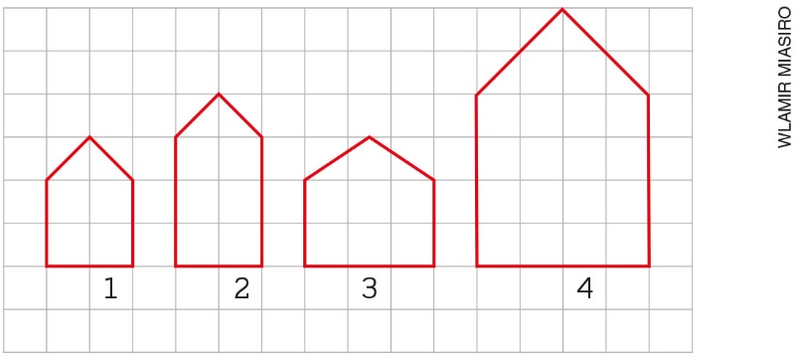
Assinale a alternativa que representa uma ampliação/redução.
- 1 e 2
- 1 e 3
- 1 e 4
- 2 e 4
6. Na figura abaixo, o quadrado maior corresponde a 1 unidade.
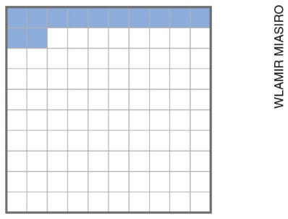
Complete os espaços para representar a quantidade de quadradinhos pintados.

__________ __________ , ________ ________
dezena unidade décimo centésimo

7. Acompanhando o aumento no número de pessoas que usam a bicicleta, a produção de uma fábrica de bicicletas também está crescendo. O quadro abaixo mostra essa produção nos anos de 2016 e 2017.
Modelo | Passeio | Ciclismo
Ano
2016 | 3.046 | 2.934
2017 | 6.204 | 3.048

A partir dessas informações, calcule quantas bicicletas de passeio foram produzidas a mais que as bicicletas de ciclismo, nesses dois anos.

8. A tabela abaixo apresenta a distribuição do desmatamento nos anos de 2015 e 2016 nos nove Estados que compõem a Amazônia Legal, de acordo com o Instituto Nacional de Pesquisas Espaciais (Inpe).
Desmatamento na Amazônia Legal
Estados | 2015 (km²) | 2016 (km²)
Acre | 264 | 389
Amazonas | 712 | 1.099
Amapá | 25 | 24
Maranhão | 209 | 261
Mato Grosso | 1.601 | 1.508
Pará | 2.153 | 3.025
Rondônia | 1.030 | 1.394
Roraima | 156 | 209
Tocantins | 57 | 80
Dados obtidos em: Inpe. Disponível em: <http://www.inpe.br/noticias/noticia.php?Cod_Noticia=4344>.
Acesso em: 22 ago. 2018
Responda às perguntas de acordo com os dados acima.
- Comparando com 2015, quais são os Estados que diminuíram o seu desmatamento em 2016?
____________________________________________________________________________________
- Comparando o Estado do Amapá com os outros Estados, o que podemos concluir?
____________________________________________________________________________________
- Comparando os anos 2015 e 2016, qual o Estado que mais aumentou o desmatamento?
____________________________________________________________________________________

9. O mosquito Aedes aegypti transmite a dengue, a zica e a chikungunya. O gráfico abaixo mostra a quantidade de casos entre 2010 e as primeiras semanas de 2018.
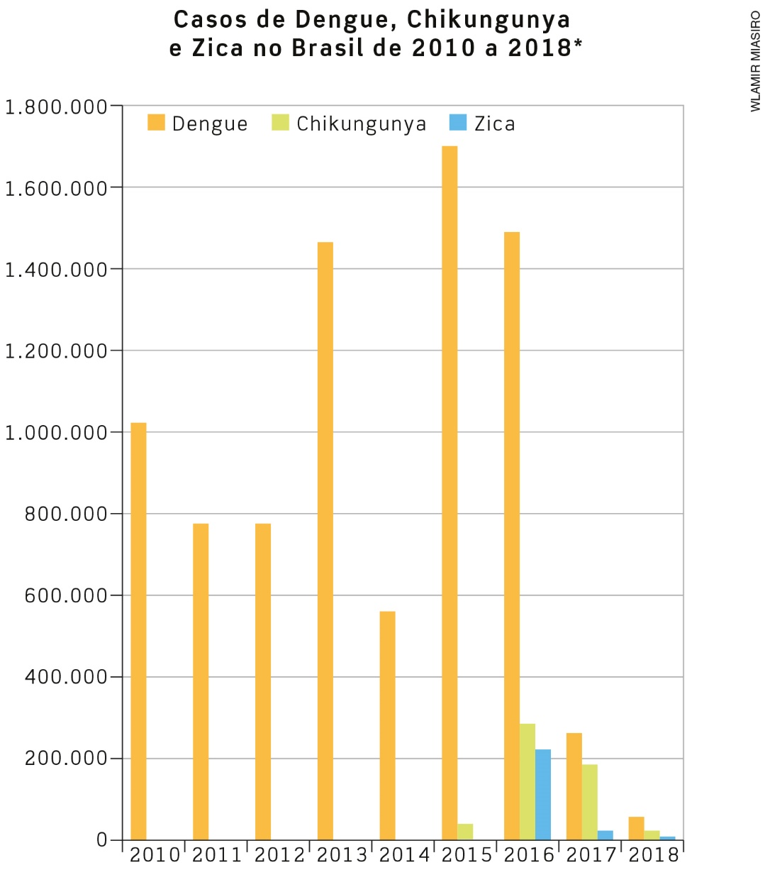
*Dados de 2018 até a semana 10.
Dados obtidos em: Ministério da Saúde. Disponível em: <http://portalms.saude.gov.br/boletins-epidemiologicos>.
Acesso em: 23 ago. 2018.
Responda às perguntas de acordo com os dados do gráfico.
- Em que ano os primeiros casos de chikungunya e zica surgiram no Brasil?
__ _________________________________________________________________________________
- Comparando os anos de 2015, 2016 e 2017, o que ocorreu com os casos de dengue?
___________________________________________________________________________________
- Em que ano os casos de dengue atingiram 1 milhão de pessoas?
___________________________________________________________________________________

10. Mariana tem um jogo para montar sólidos a partir de peças planas. Ela já montou um sólido como o da figura a seguir:

Quais sólidos ela poderá montar com peças como estas?

_____________________________________________________________________________________

